จีน เซี่ยงไฮ้ หางโจว 5 วัน 3 คืน
ซุปตาร์...เปิดใจสองเมืองเซี่ยงไฮ้ หางโจว EP.2
เดินทางเดือน เมษายน - ตุลาคม 2569
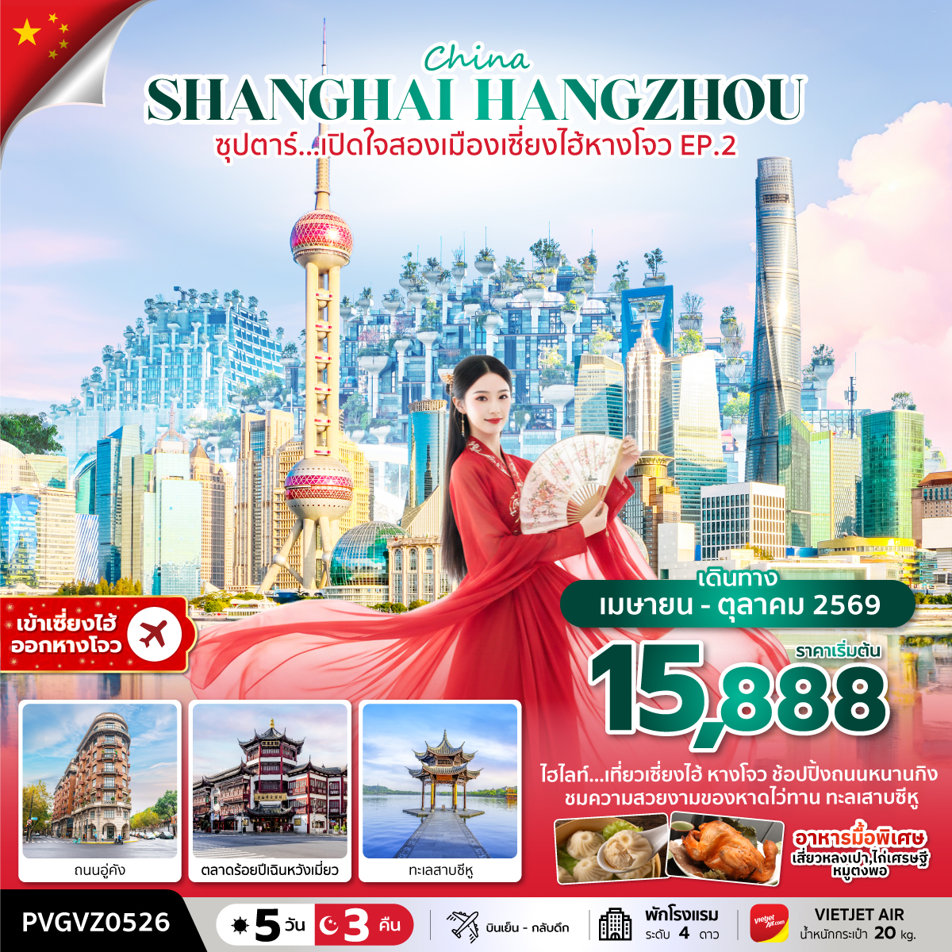

- เที่ยวสองเมือง มหานครเซี่ยงไฮ้ และ เมืองหางโจว
- อิสระช้อปปิ้ง ตลาดร้อยปีเฉินหวังเมี่ยว. ย่านสุดคึกคัก ถนนหนานกิงและถนนโบราณซ่งเหอฝางเจีย
- เก็บภาพมุมฮิต ถนนอู่คัง,ถนนอันฟู่และร้านกาแฟ STARBUCKS RESERVE
- บินเข้าเซี่ยงไฮ้ ออกหางโจว
“มีน้ำดื่มบริการบนรถบัสวันละ 1 ขวด”
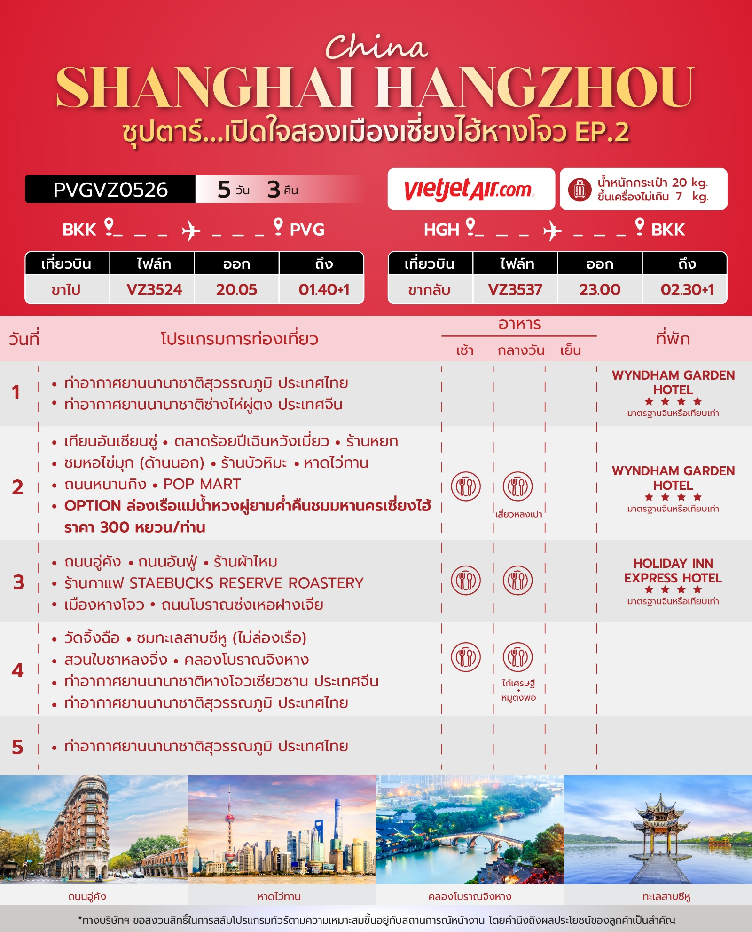

วันเดินทาง | ราคาผู้ใหญ่ | ราคาทัวร์เด็ก  อายุ 2-18 ปีบริบูรณ์ | ราคาทัวร์ไม่รวมตั๋วเครื่องบิน | พักเดี่ยว
01 - 05 เมษายน 2569 | 16,888 | 18,888 | 13,888 | 4,000
06 - 10 เมษายน 2569  วันจักกรี | 16,888 | 18,888 | 13,888 | 4,000
08 - 12 เมษายน 2569 | 16,888 | 18,888 | 13,888 | 4,000
13 - 17 เมษายน 2569  วันสงกรานต์ | 19,888 | 21,888 | 16,888 | 4,000
15 - 19 เมษายน 2569  วันสงกรานต์ | 19,888 | 21,888 | 16,888 | 4,000
20 - 24 เมษายน 2569 | 15,888 | 17,888 | 12,888 | 4,000
22 - 26 เมษายน 2569 | 16,888 | 18,888 | 13,888 | 4,000
11 - 15 พฤษภาคม 2569 | 16,888 | 18,888 | 13,888 | 4,000
13 - 17 พฤษภาคม 2569 | 17,888 | 19,888 | 13,888 | 4,000
18 - 22 พฤษภาคม 2569 | 16,888 | 18,888 | 13,888 | 4,000
20 - 24 พฤษภาคม 2569 | 17,888 | 19,888 | 13,888 | 4,000
25 - 29 พฤษภาคม 2569 | 16,888 | 18,888 | 13,888 | 4,000
27 - 31 พฤษภาคม 2569 | 17,888 | 19,888 | 13,888 | 4,000
01 - 05 มิถุนายน 2569  วันเฉลิมพระชนมพรรษาสมเด็จพระนางเจ้าฯ พระบรมราชินี | 17,888 | 19,888 | 13,888 | 4,000
03 - 07 มิถุนายน 2569  วันเฉลิมพระชนมพรรษาสมเด็จพระนางเจ้าฯ พระบรมราชินี | 17,888 | 19,888 | 13,888 | 4,000
08 -12 มิถุนายน 2569 | 16,888 | 18,888 | 13,888 | 4,000
10 - 14 มิถุนายน 2569 | 17,888 | 19,888 | 13,888 | 4,000
15 - 19 มิถุนายน 2569 | 16,888 | 18,888 | 13,888 | 4,000
17 - 21 มิถุนายน 2569 | 17,888 | 19,888 | 13,888 | 4,000
22 - 26 มิถุนายน 2569 | 17,288 | 19,288 | 14,288 | 4,000
24 - 28 มิถุนายน 2569 | 18,288 | 20,288 | 15,288 | 4,000
29 มิถุนายน – 03 กรกฎาคม 2569 | 17,288 | 19,288 | 14,288 | 4,000
01 - 05 กรกฎาคม 2569 | 18,288 | 20,288 | 15,288 | 4,000
06 - 10 กรกฎาคม 2569 | 16,288 | 18,288 | 13,288 | 4,000
08 -12 กรกฎาคม 2569 | 18,288 | 20,288 | 15,288 | 4,000
13 - 17 กรกฎาคม 2569 | 17,288 | 19,288 | 14,288 | 4,000
15 - 19 กรกฎาคม 2569 | 18,288 | 20,288 | 15,288 | 4,000
20 - 24 กรกฎาคม 2569 | 17,288 | 19,288 | 14,288 | 4,000
22 - 26 กรกฎาคม 2569 | 18,288 | 20,288 | 15,288 | 4,000
27 – 31 กรกฎาคม 2569  วันพระบรมราชสมภพ รัชกาลที่10  วันอาสาฬหบูชา  วันเข้าพรรษา | 21,288 | 23,288 | 18,288 | 4,000
29 กรกฎาคม – 02 สิงหาคม 2569  วันอาสาฬหบูชา  วันเข้าพรรษา | 21,288 | 23,288 | 18,288 | 4,000
03 - 07 สิงหาคม 2569 | 17,288 | 19,288 | 14,288 | 4,000
05 - 09 สิงหาคม 2569 | 17,288 | 19,288 | 14,288 | 4,000
10 - 14 สิงหาคม 2569  วันแม่แห่งชาติ | 17,288 | 19,288 | 14,288 | 4,000
12 - 16 สิงหาคม 2569  วันแม่แห่งชาติ | 19,288 | 21,288 | 16,288 | 4,000
17 – 21 สิงหาคม 2569 | 17,288 | 19,288 | 14,288 | 4,000
19 - 23 สิงหาคม 2569 | 18,288 | 20,288 | 15,288 | 4,000
24 - 28 สิงหาคม 2569 | 17,288 | 19,288 | 14,288 | 4,000
26 - 30 สิงหาคม 2569 | 18,288 | 20,288 | 15,288 | 4,000
31 สิงหาคม – 04 กันยายน 2569 | 18,288 | 20,288 | 15,288 | 4,000
02 - 06 กันยายน 2569 | 18,288 | 20,288 | 15,288 | 4,000
07 - 11 กันยายน 2569 | 17,288 | 19,288 | 14,288 | 4,000
09 -13 กันยายน 2569 | 18,288 | 20,288 | 15,288 | 4,000
14 - 18 กันยายน 2569 | 17,288 | 19,288 | 14,288 | 4,000
16 – 20 กันยายน 2569 | 18,288 | 20,288 | 15,288 | 4,000
14 - 18 ตุลาคม 2569 | 18,288 | 20,288 | 15,288 | 4,000
19 - 23 ตุลาคม 2569 | 17,288 | 19,288 | 14,288 | 4,000
21 - 25 ตุลาคม 2569  วันปิยมหาราช | 18,288 | 20,288 | 15,288 | 4,000
26 - 30 ตุลาคม 2569 | 17,288 | 19,288 | 14,288 | 4,000
ราคาไม่รวมค่าทิปมัคคุเทศก์ท้องถิ่น คนขับรถท้องถิ่นตามธรรมเนียม
สำหรับไกด์และคนขับรถท้องถิ่น ท่านละ 1,600 บาท/ท่าน/ทริป (ยกเว้นเด็กต่ำกว่า 2 ขวบ)
สำหรับหัวหน้าทัวร์จากเมืองไทย (ตามความพึงพอใจในการบริการ)
ราคาเด็กอายุกว่า 2 ขวบ (INFANT) ราคา 6,000 บาท/ท่าน
*ทัวร์นี้มีลงร้านรัฐบาล 4 ร้าน*
"อัตราภาษีน้ำมันและสนามบิน ณ วันที่ 19 มี.ค. 2569 (อาจมีการเปลี่ยนแปลงตามประกาศสายการบิน)"

วันแรก ท่าอากาศยานนานาชาติสุวรรณภูมิ ประเทศไทย - ท่าอากาศยานนานาชาติซ่างไห่ผู่ตง ประเทศจีน

17.00 น. สมาชิกทุกท่านพร้อมกัน ณ ท่าอากาศยานนานาชาติสุวรรณภูมิ อาคารผู้โดยสารขาออก ชั้น 4 จากนั้นนำท่านเช็คอินเคาน์เตอร์ C สายการบินเวียดเจ็ทแอร์ (VZ) โดยมีเจ้าหน้าที่ส่งทัวร์และหัวหน้าทัวร์ คอยต้อนรับและแจกเอกสารการเดินทาง จากนั้นนำท่านเช็คอินและโหลดสัมภาระ
20.05 น. ออกเดินทางสู่ ท่าอากาศยานนานาชาติซ่างไห่ผู่ตง ประเทศจีน โดยสายการบิน เวียดเจ็ทแอร์ (VZ) เที่ยวบินที่ VZ3524 (ไม่มีบริการอาหารบนเครื่อง)
01.40+1 น. เดินทางถึง สนามบินนานาชาติซ่างไห่ผู่ตง ประเทศจีน ผ่านพิธีการตรวจคนเข้าเมืองและศุลกากรตามขั้นตอนเรียบร้อยแล้วนำท่านรับสัมภาระ (เวลาท้องถิ่นประเทศจีนเร็วกว่าเวลาประเทศไทย 1 ชั่วโมง ปรับนาฬิกาของท่านเพื่อสะดวกแก่การนัดหมาย)
ที่พัก WYNDHAM GARDEN HOTEL ระดับ 4 ดาวมาตรฐานจีนหรือเทียบเท่า

วันที่สอง เทียนอันเชียนซู่ - ตลาดร้อยปีเฉินหวังเมี่ยว - ร้านหยก - ชมหอไข่มุก (ด้านนอก) - ร้านบัวหิมะ
- หาดไว่ทาน - ถนนหนานกิง - POP MART
OPTION: ล่องเรือแม่น้ำหวงผู่ยามค่ำคืนชมมหานครเซี่ยงไฮ้ ราคา 300 หยวน/ท่าน
เช้า บริการอาหารเช้า ณ ห้องอาหารของโรงแรม
นำท่านเดินทางสู่ เทียนอันเชียนซู่ (Tian An 1,000 Trees) หรือเรียกว่า อาคารพันต้นไม้ ที่ได้รับการออกแบบโดย Thomas Heatherwick สถาปนิกชื่อดังชาวอังกฤษที่มีชื่อเสียงด้านการสร้างสรรค์อาคาร โดยการผสมผสานระหว่างธรรมชาติ และสถาปัตยกรรมเมืองได้อย่างลงตัวโดยมีแรงบันดาลใจจาก เขาหวงซาน ในมณฑลอันฮุย อิสระให้ท่านชมความอลังการของอาคารที่ประดับตกแต่งด้วยต้นไม้มากกว่า 1,000 ต้น
นำท่านชม ตลาดร้อยปีเฉินหวังเมี่ยว ตลาดที่เก่าแก่ของเมืองเซี่ยงไฮ้ อาคารบ้านเรือนบริเวณนี้ มีสไตล์สถาปัตยกรรมแบบจีนโบราณที่ยังคงความงดงามเอาไว้ ทั้งร้านขายอาหาร ร้านขนมพื้นเมืองและร้านอาหารขึ้นชื่อ เมนูยอดฮิตที่ห้ามพลาด “เสี่ยวหลงเปา” อันลือชื่อ นอกจากนี้ยังมีขายของที่ระลึกต่างๆ อีกมากมาย อิสระให้ท่านเดินช้อปปิ้งตามอัธยาศัย นำท่านแวะชม ร้านหยก

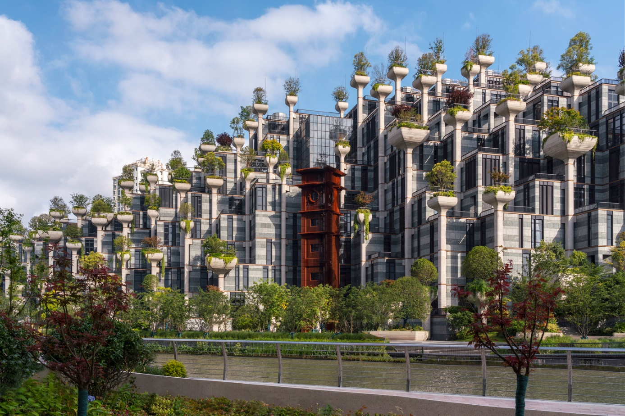
กลางวัน บริการอาหารกลางวัน ณ ภัตตาคารอาหารอาหารพื้นเมือง เมนูพิเศษ เสี่ยวหลงเปา !!
นำท่านชม หอไข่มุก(ด้านนอก) ลักษณะเป็นไข่มุก 11 ลูกและเสา 3 เสา ด้านบนเป็นรูปไข่มุก 3 เม็ด 3 ขนาดเรียงกันในแนวตั้ง เป็นที่ทำการของสถานีโทรทัศน์ 9 แห่ง และสถานีวิทยุ 10 แห่ง ภายในหอทรงกลมเป็นภัตตาคาร โรงแรมหรูขนาด 25 ห้อง ให้ท่านได้ชมความสวยงามและถ่ายรูปความประทับใจตามอัธยาศัย จากนั้นนำท่านเข้าชม ร้านบัวหิมะ
จากนั้นนำท่านเดินชม หาดไว่ทาน หรือ หาดเจ้าพ่อเซี่ยงไฮ้ ตั้งอยู่บนฝั่งตะวันตกของแม่น้ำหวงผู่มีความยาวจากเหนือจรดใต้ถึง 4 กิโลเมตรเป็นเขตสถาปัตยกรรมที่ได้ชื่อว่า “พิพิธภัณฑ์นานาชาติ” ถือเป็นสัญลักษณ์ที่โดดเด่นของนครเซี่ยงไฮ้ อีกทั้งถือเป็นศูนย์กลางทางด้านการเงินการธนาคารที่สำคัญแห่งหนึ่งของเซี่ยงไฮ้ ตลอดแนวยาวของไว่ทันเป็นแหล่งรวมศิลปะสถาปัตยกรรมที่หลากหลาย เช่น สถาปัตยกรรมแบบโรมัน โกธิค บารอค รวมทั้งการผสมผสานระหว่างสถาปัตยกรรมตะวันออก-ตะวันตก เป็นที่ตั้งของหน่วยงานภาครัฐ เช่น กรมศุลกากร โรงแรม และสำนักงานใหญ่ THE BUND FINANCE CENTER เป็นศูนย์ทางการเงิน การค้า การท่องเที่ยว วัฒนธรรมและศิลปะเป็นต้น
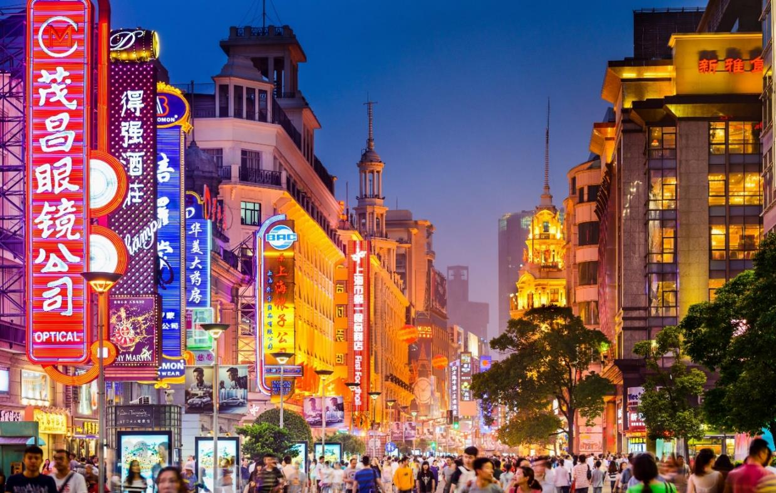
จากนั้นอิสระให้ท่านได้ช้อปปิ้ง ถนนหนานกิง ถนนแห่งนี้เปรียบเหมือนย่านสีลมของเมืองไทย หรือย่านออร์ชาร์ด ของสิงคโปร์ ถนนนี้มีความยาวประมาณ 5 กิโลเมตร มีห้างสรรพสินค้ามากมายอยู่บนถนนแห่งนี้เป็นย่านที่คึกคักและทันสมัยทีสุดในเซี่ยงไฮ้ และยังมีร้าน POP MART ให้ท่านได้เดินเลือกจุ่มอีกด้วย

***อิสระรับประทานอาหารเย็น เพื่อความสะดวกในการช้อปปิ้งของท่าน***
- OPTION: ล่องเรือแม่น้ำหวงผู่ยามค่ำคืนชมมหานครเซี่ยงไฮ้ ราคา 300 หยวน/ท่าน
ชมความงามยามค่ำคืนของมหานครเซี่ยงไฮ้ ในมุมจากบนเรือที่ล่องไปตามแม่น้ำหวงผู่ ได้ผ่านชมหอไข่มุก ตึกเซียงไฮ้ทาวเวอร์และตึกต่างๆ
***หมายเหตุสำคัญ ราคาทัวร์นี้ยังไม่รวมค่าบริการ Option ทางบริษัทขอสงวนสิทธิ์ขั้นต่ำ 8 คนขึ้นไปหรือในวันเดินทางอาจมีการนำเสนอทางเลือกอื่นๆ เพิ่มเติม ทั้งนี้จะเป็นไปตามดุลยพินิจของไกด์ท้องถิ่น ***
ที่พัก WYNDHAM GARDEN HOTEL ระดับ 4 ดาวมาตรฐานจีน หรือเทียบเท่า

วันที่สาม ถนนอู่คัง - ถนนอันฟู่ - ร้านผ้าไหม - ร้านกาแฟ STAEBUCKS RESERVE ROASTERY -
เมืองหางโจว - ถนนโบราณซ่งเหอฝางเจีย
เช้า บริการอาหารเช้า ณ ห้องอาหารของโรงแรม
จากนำท่านเดินทางสู่ ถนนอู่คัง เป็นถนนที่มีชื่อเสียงและเสน่ห์มากที่สุดของเมืองเซี่ยงไฮ้ถนนสายนี้เต็มไปด้วยประวัติศาสตร์และอาคารที่สวยงามในสไตล์ยุโรป โดยเฉพาะสถาปัตยกรรมสไตล์ฝรั่งเศสเป็น จุดถ่ายรูปยอดนิยมของทั้งชาวท้องถิ่นและนักท่องเที่ยว และยังมีคาเฟ่ และร้านค้าที่มีเอกลักษณ์เช่น ร้านกาแฟ บรรยากาศอบอุ่น แกลลอรี่ศิลปะ และร้านหนังสือเก่า ร่มรื่นด้วยต้นไม้สองข้างทางให้ท่านสัมผัสวิถีชีวิตแบบ สบายๆของเซี่ยงไฮ้
นำท่านเดินทางสู่ ถนนอันฟู่ ที่มีความยาว 862 เมตร มีอายุมากกว่าร้อยปี เป็นถนนที่มีต้นไม้ เรียงรายที่มีเสน่ห์ตั้งอยู่ในพื้นที่สัมปทานฝรั่งเศสในอดีตของเซี่ยงไฮ้สองข้างทางมีร้านค้า ร้านค้าร้านกาแฟ 13DE MARZO ร้านเสื้อผ้าต่างๆ ให้ท่านได้อิสระช้อปปิ้ง เป็นถนนอีกเส้นที่เหล่าวัยรุ่นเซี่ยงไฮ้และนักท่องเที่ยวมา รวมตัวกัน จากนั้นนำท่านแวะชม ร้านผ้าไหม
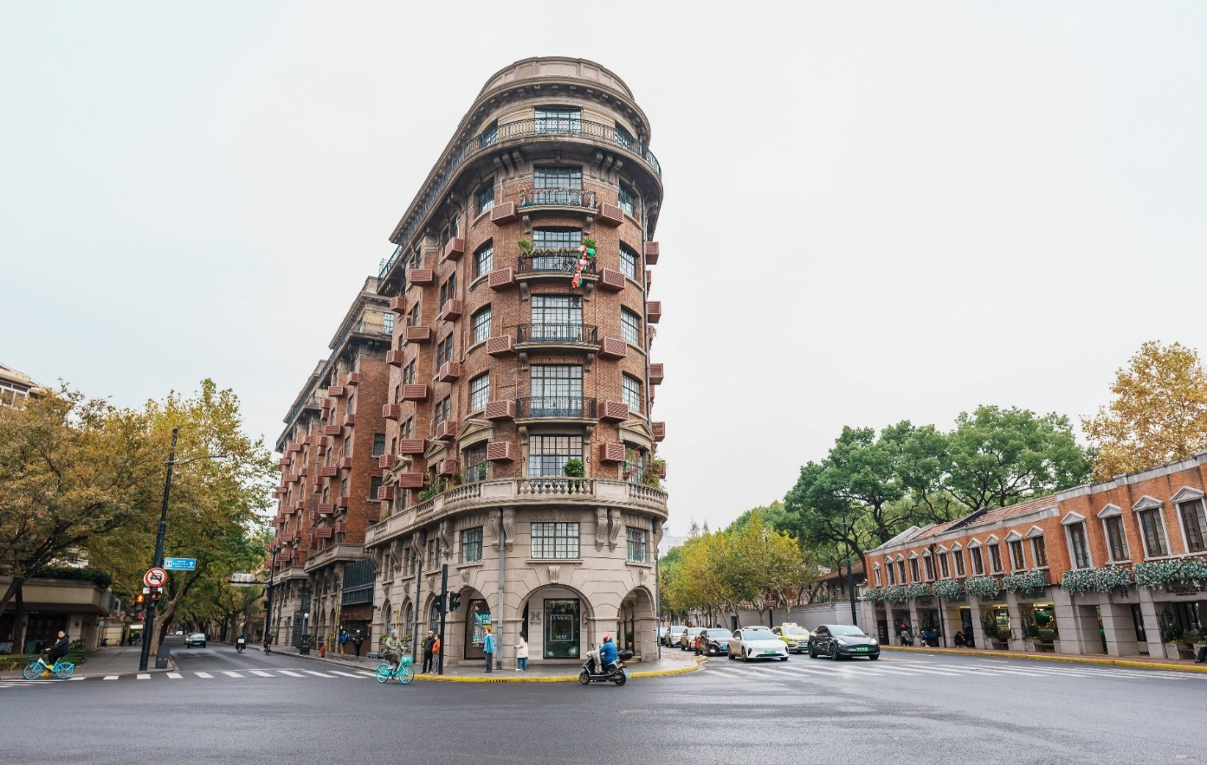

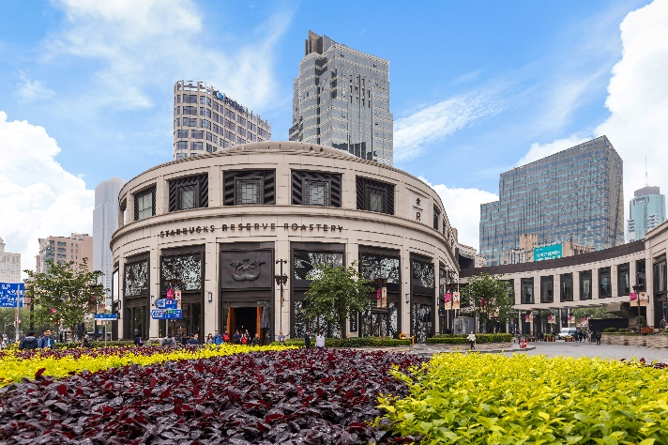
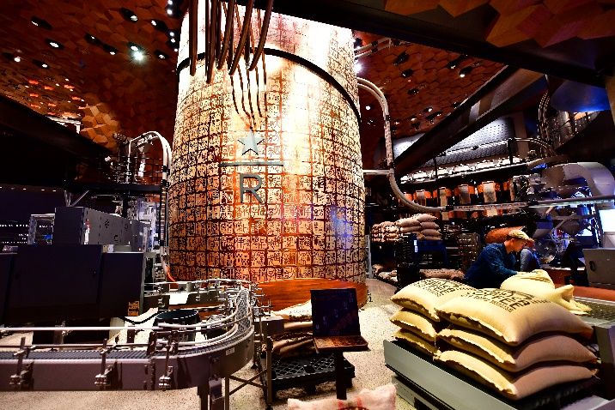
นำท่านเดินทางสู่ ร้านกาแฟ STAEBUCKS RESERVE ROASTERY (ไม่รวมค่าเครื่องดื่ม) มาพร้อมกับความยิ่งใหญ่อลังการ ครองตำแหน่งสตาร์บัคส์ที่ใหญ่และสวยที่สุดในโลก เปิดให้บริการ เมื่อวันที่ 6 ธันวาคม 2560 มีเครื่องดื่มหลากหลายมากกว่า 100 ชนิด รวมทั้งเครื่องดื่มที่มีเฉพาะสาขานี้แห่งเดียว นอกจากนั้นยังมีอาหารและขนมมากมาย
กลางวัน บริการอาหารกลางวัน ณ ภัตตาคารอาหารพื้นเมือง
จากนั้นนำท่านเดินทางสู่ เมืองหางโจว (ใช้ระยะเวลาในการเดินทางประมาณ 3 ชั่วโมง)
ให้ท่านได้ช้อปปิ้งและเดินชม ถนนโบราณซ่งเหอฝางเจีย เป็นถนนสายหนึ่งที่สะท้อนให้เห็น ประวัติศาสตร์และวัฒนธรรมอันเก่าแก่ของหางโจวได้อย่างดี ถนนสายนี้มีความยาว 460 เมตร กว้าง 12 เมตร ในสมัยราชวงศ์ซ่งของจีนเมื่อ 880 กว่าปีก่อนขณะที่เมืองหางโจวเป็นราชธานีอยู่นั้นถนนเหอฝางเป็นศูนย์กลางทางวัฒนธรราม เศรษฐกิจและการค้าในสมัยนั้น ปัจจุบันยังคงไว้ซึ่งสภาพดั้งเดิมของสิ่งปลูกสร้างโบราณส่วนหนึ่งแล้ว บ้านเรือนทั้งสองข้างทางที่สร้างขึ้นใหม่ล้วนสร้างจากไม้และมุงหลังคาสีคราม มีลักษณะเรียบง่ายแบบโบราณ สองข้างถนนสายนี้ส่วนใหญ่เป็นร้านค้าทั่วไป มีสินค้าพื้นเมือง และสินค้าที่ระลึก​
***อิสระรับประทานอาหารเย็น เพื่อความสะดวกในการช้อปปิ้งของท่าน***
ที่พัก HOLIDAY INN EXPRESS HOTEL ระดับ 4 ดาวมาตรฐานจีนหรือเทียบเท่า

วันที่สี่ วัดจิ้งฉือ - ชมทะเลสาบซีหู (ไม่ล่องเรือ) - สวนใบชาหลงจิ่ง - คลองโบราณจิงหาง - ท่าอากาศ
ยานนานาชาติหางโจวเซียวซาน ประเทศจีน - ท่าอากาศยานนานาชาติสุวรรณภูมิ ประเทศไทย
เช้า บริการอาหารเช้า ณ ห้องอาหารของโรงแรม
นำท่านเที่ยวชม วัดจิ้งฉือ หรือที่เรียกอีกชื่อหนึ่งว่า วัดเจินซี เป็นวัดพุทธเก่าแก่ที่ตั้งอยู่บนฝั่งตะวันตกของทะเลสาบซีหูในเมืองหางโจว มณฑลเจ้อเจียง ประเทศจีน วัดแห่งนี้เป็นหนึ่งในสี่วัดโบราณของเมืองหางโจวและเป็นที่รู้จักกันดีในเรื่องของระฆังทองแดงขนาดใหญ่
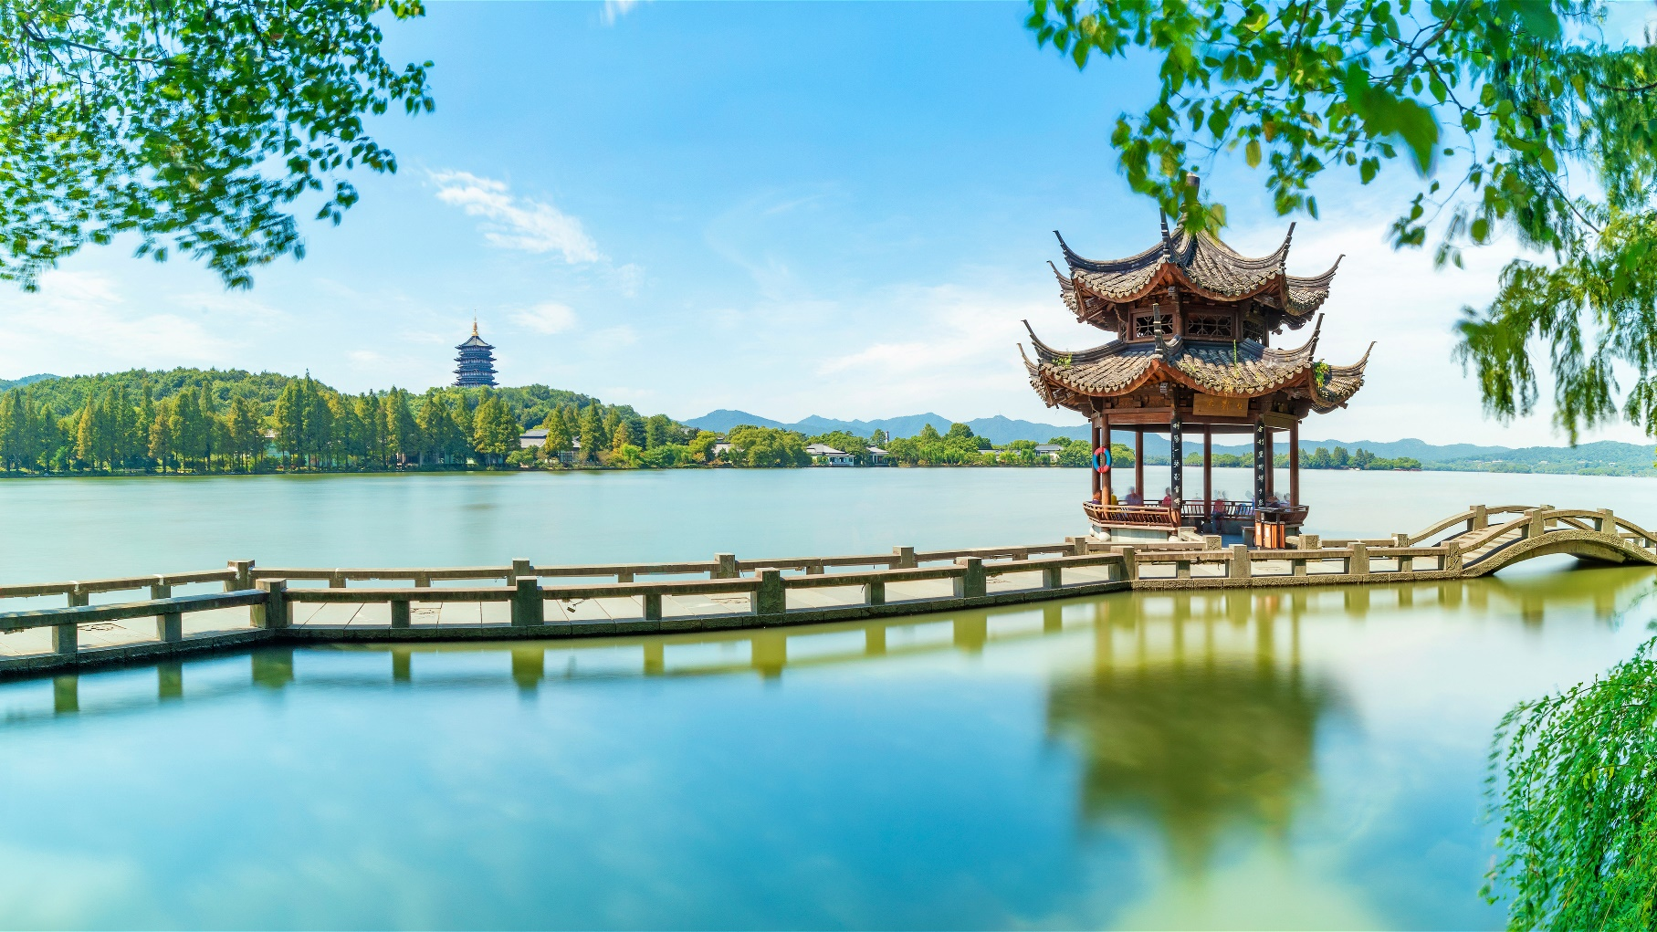
นำท่าน ชมทะเลสาบซีหู (ราคาทัวร์ไม่รวมค่าล่องเรือประมาณ 50 หยวน/ท่าน) ซึ่งกวีจีนบรรยายเปรียบเปรยว่า “ซีหูเหมือนนางไซซี ไซซีสวยทุกอริยาบท ซีหูสวยทุกฤดูกาล” ให้ท่านได้ดื่มด่ำกับบรรยากาศความงามในทะเลสาบในบรรยากาศที่ผ่อนคลายและถ่ายรูปตามอัธยาศัย

กลางวัน บริการอาหารกลางวัน ณ ภัตตาคารอาหารพื้นเมือง เมนูพิเศษ ไก่เศรษฐี+หมูตงพอ !!

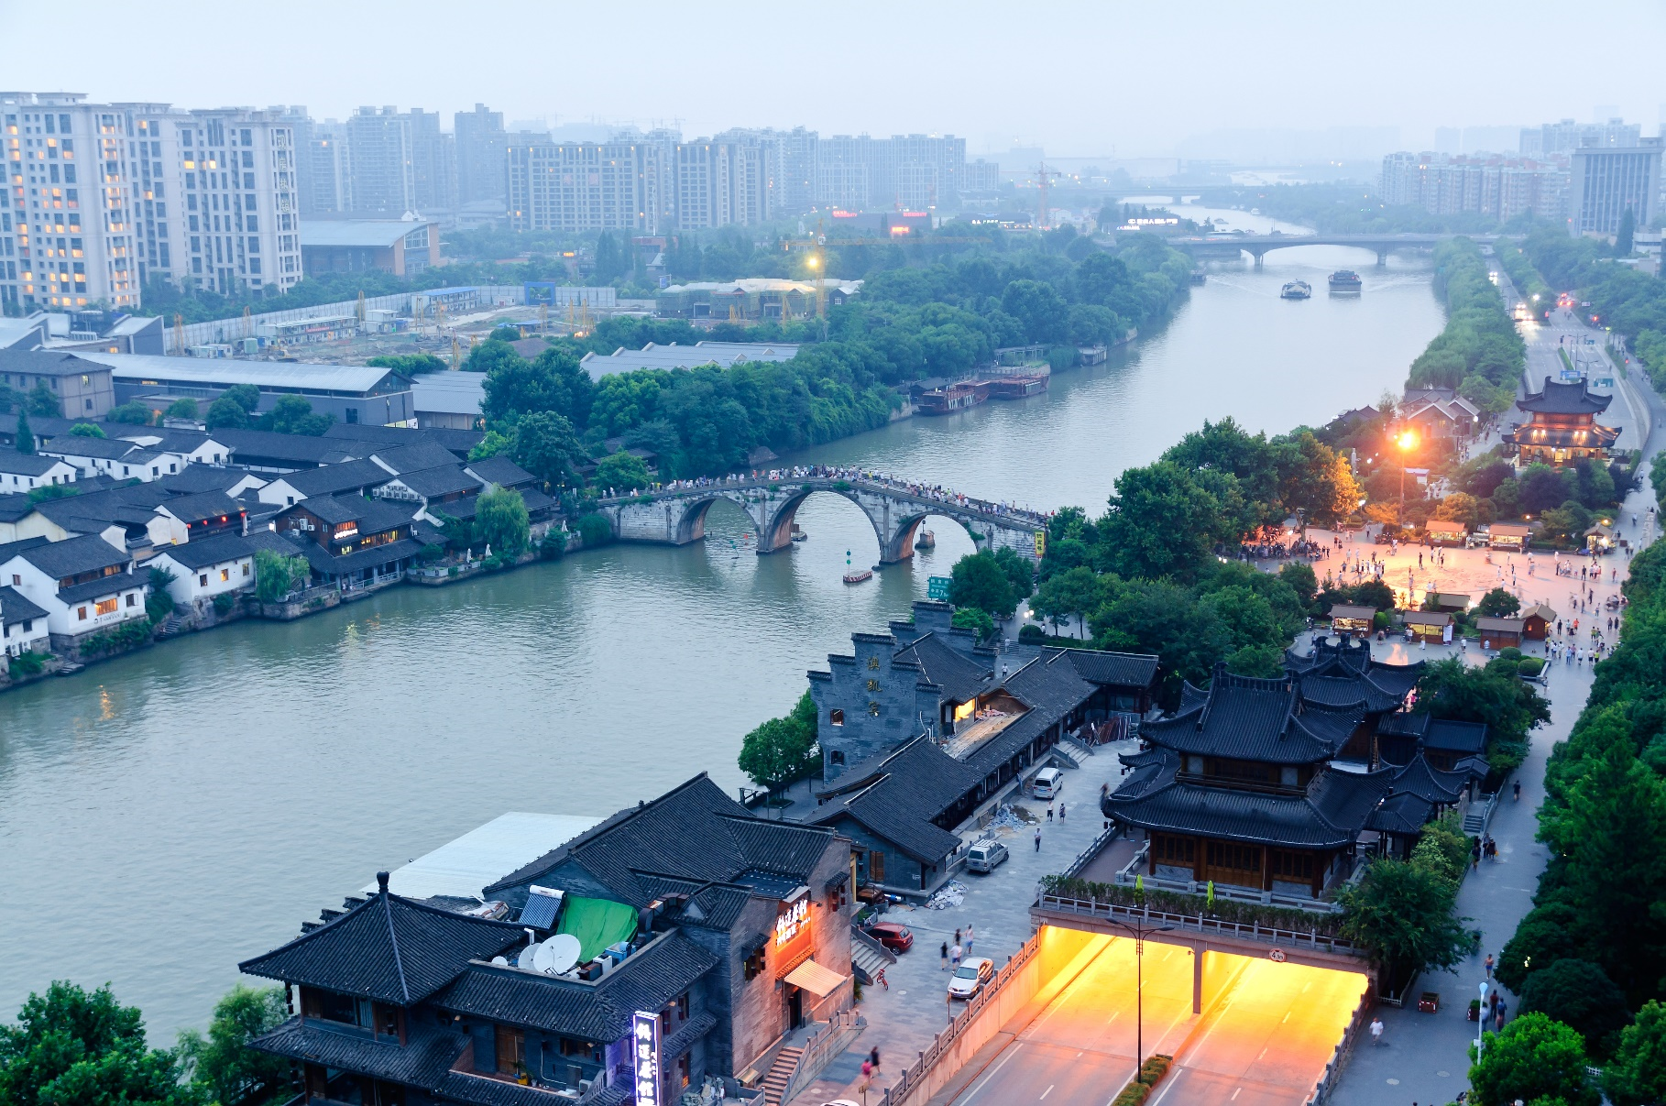
จากนั้นนำท่านเข้าชม สวนใบชาหลงจิ่ง นำท่านเที่ยวชม คลองโบราณจิงหาง หรือ คลองใหญ่ปักกิ่ง หางโจว คลองใหญ่เป็นระบบทางน้ำขนาดใหญ่ในที่ราบทางตะวันออกเฉียงเหนือและตอนกลาง-ตะวันออกของจีนเป็นคลองใหญ่ที่ขุดขึ้นโดยมนุษย์ที่ยาวที่สุดในโลก โดยมีความยาวถึง 1,700 กว่ากิโลเมตรตามเส้นทางของคลองใหญ่ ต่างพากันใช้มาตรการอนุรักษ์ สืบทอด และใช้ประโยชน์ ซึ่งทำให้คลองใหญ่ที่เก่าแก่โบราณ มีชีวิตชีวาขึ้นมาอีกครั้งในยุคสมัยใหม่ อีกทั้งยังรับรองเป็นมรดกทางวัฒนธรรมจากองค์การยูเนสโกเมื่อปี ค.ศ.2014

ได้เวลาอันสมควรนำท่านออกเดินทางสู่ ท่าอากาศยานนานาชาติหางโจวเซียวซาน ประเทศจีน
เพื่อเดินทางกลับประเทศไทย
23.00 น. เดินทางสู่ ท่าอากาศยานนานาชาติสุวรรณภูมิ ประเทศไทย โดยสายการบิน เวียดเจ็ทแอร์ (VZ) เที่ยวบินที่ VZ3537 (ไม่มีบริอาหารบนเครื่อง)
วันที่ห้า ท่าอากาศยานนานาชาติสุวรรณภูมิ ประเทศไทย

02.30+1 น. เดินทางถึง ท่าอากาศยานนานาชาติสุวรรณภูมิ ประเทศไทย โดยสวัสดิภาพ พร้อมความ ประทับใจ
